Памятка родителям будущих первоклассников!
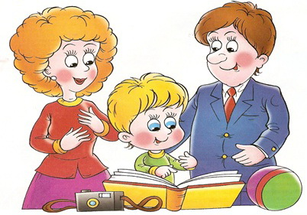

Уважаемые родители!
Начальная школа – самоценный, принципиально новый этап в жизни ребенка: начинается систематическое обучение в образовательном учреждении, расширяется сфера его взаимодействия с окружающим миром, изменяется социальный статус и увеличивается потребность в самовыражении. С поступлением в школу ребенок впервые реализует общественно значимую и социально оцениваемую учебную деятельность, направленную на усвоение системы научных понятий. Все отношения учащегося с внешним миром, в семье и вне школы определяются его новой социальной позицией – позицией школьника. Учитель выступает как носитель социальных норм, правил, критериев оценки и контроля, обязательность которых диктуется их общественным характером.
Некоторые родители под готовностью к школе понимают только умение ребенка читать, считать. Однако готовность к школе – это и физическая, и нравственная, и психологическая, и мыслительная готовность к обучению.
"Обучить ребенка можно тому, чему он способен обучиться"
Л.С.Выготский

Учеба – новый вид деятельности ребенка.
Начинать готовить ребенка к школе лучше за год до поступления в первый класс. Прежде всего, необходимо обратить внимание на состояние здоровья вашего малыша. Многолетний опыт врачей доказывает, что дети ослабленные, часто болеющие, имеющие хронические заболевания с трудом переносят новый непривычный режим и учебную нагрузку.

Каковы критерии готовности ребёнка к обучению
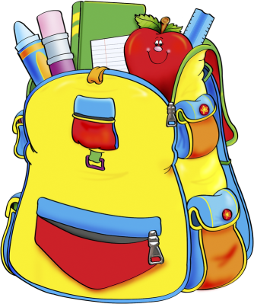
в школе?
Личностная готовность - ребенок готов к школьному обучению, если школа привлекает его не внешней стороной (атрибуты: портфель, тетради), а возможностью получить новые знания.

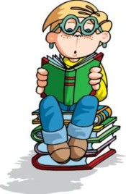
Интеллектуальная готовность – наличие кругозора, запаса конкретных знаний, интерес к знаниям. Способность понять связи между явлениями, воспроизвести образец.
- Развитие логического мышления (способность находить сходство и различия разных предметов при сравнении, умение правильно объединять предметы в группы по общим существенным признакам).
- Развитие произвольного внимания (способность удерживать внимание на выполняемой работе в течение 15-20-минут).
- Развитие произвольной памяти (способность к опосредованному запоминанию: связывать запоминаемый материал с конкретным символом / слово-картинка либо слово-ситуация /).
Социально-психологическая готовность:
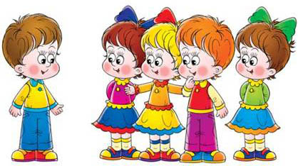
- Учебная мотивация (хочет идти в школу; понимает важность и необходимость учения; проявляет выраженный интерес к получению новых знаний).
- Умение общаться со сверстниками и взрослыми (ребёнок легко вступает в контакт, не агрессивен, умеет находить выход из проблемных ситуаций общения, признаёт авторитет взрослых).
- Умение принять учебную задачу (внимательно выслушать, по необходимости уточнить задание).
Физиологическая готовность – уровень физиологического развития, уровень биологического развития, состояние здоровья, а также развитие школьно-значимых психологических функций:
- Развитие мелких мышц руки (рука развита хорошо, ребёнок уверенно владеет карандашом, ножницами).
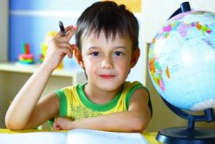
- Пространственная организация, координация движений (умение правильно определять выше – ниже, вперёд – назад, слева – справа).
- Координация в системе глаз-рука (ребёнок может правильно перенести в тетрадь простейший графический образ – узор, фигуру – зрительно воспринимаемый на расстоянии (например, из книг).

Существуют так называемые «школьно-значимые функции», без которых не может быть успешного обучения по любой из программ. К ним относятся:
1.Развитие мелкой мускулатуры пальцев (тонкая моторика). Развитие руки связано с развитием определенных центров мозга;
2.Умение ориентироваться в пространстве и на листе бумаги: лево – право, верх – низ, центр;
3.Умение действовать по правилам;
4.Умение слушать, видеть, наблюдать, запоминать, перерабатывать 5.полученную информацию;
6.Понимать и удерживать в памяти в памяти инструкцию учителя и правильно выполнять её;
7.Умение организовать свою деятельность;
8.Умение осуществлять самоконтроль.

Важен не объем знаний ребенка, а качество знаний!
- Важно учить не читать, а развивать речь. Не учить писать, а создавать условия для развития мелкой моторики руки.
- Для полноценного развития дошкольнику необходимо общаться со сверстниками, взрослыми, играть в развивающие игры слушать чтение книг, рисовать, лепить, фантазировать.
- Чем больше ребенок будет причастен к подготовке к школе, обсуждению будущего, чем больше он будет знать о школе, о новой жизни, тем легче ему будет личностно в нее включиться.
- Уже сейчас постарайтесь очень постепенно режим дня вашего малыша соотнести с режимом дня школьника.
- Чтобы ребёнок умел слышать учителя, обращайте внимание, как он понимает ваши словесные инструкции и требования, которые должны быть чёткими, доброжелательными, немногословными, спокойными.
- Не пугайте ребёнка будущими трудностями в школе!
- Перед школой и во время учёбы проверяйте зрение и слух ребёнка.

Подготовка к чтению:
Ø 6-7 летний малыш должен знать все печатные буквы алфавита, но многие могут слитно читать слоги, а некоторые - и целые тексты.
Ø Несмотря на такую разную подготовку, все дети устают от процесса чтения очень быстро. Чередуйте это занятие с отдыхом. Пусть ребёнок "погримасничает" перед зеркалом, произнося чётко и громко звуки, отдельно и плавно. Это развивает артикуляционный аппарат.
Подготовка к письму:
Ø ручку ребёнок должен брать правильно и разогретыми пальцами. Раскраски замените обведением по трафарету и штриховкой. Линия должна быть направлена сверху вниз, справа налево, а если она кривая, то против часовой стрелки. Расстояние между линиями 0,5 см - это основной принцип нашего письменного алфавита. Запомните, дети также устают от этих занятий, как и от чтения.
Подготовка к грамматике:
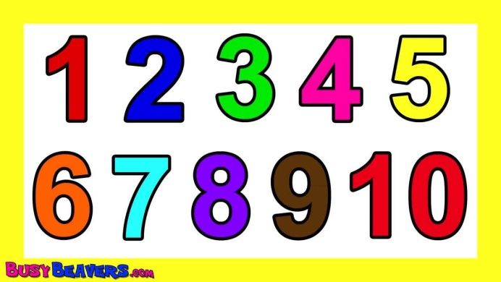
Ø ребёнок может легко выделить в слове заданный звук, назвать в слове все звуки по порядку. Не путайте букву со звуком! (Звук мы слышим, букву пишем.) В тексте он так же может назвать количество предложений. Он умеет отвечать на вопросы "кто", "что" и сам их задавать. То есть 6-7 летний ребёнок способен расчленить речь на отдельные грамматические единицы. Поощряйте его умение наблюдать, сравнивать, исправлять, уточнять свою речь. Общайтесь с ним!
Подготовка к математике:
Ø успешность в этом предмете зависит от освоения и умения двигаться в трёхмерном пространстве. Поэтому помогите ребёнку свободно владеть такими понятиями: "вверх-вниз", "вправо-влево", "прямо, по кругу, наискосок", "больше-меньше", "старше-моложе", "горизонтально-вертикально" и т.д., объединять предметы в группы по одному признаку, сравнивать, владеть счётом в пределах 10.

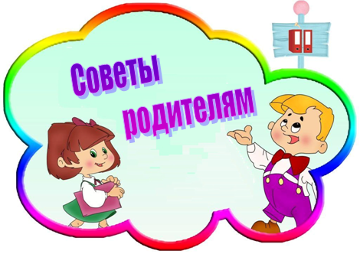

Запомните!!!
1 Избегайте чрезмерных требований. Не спрашивайте с ребенка все и сразу. Ребенок пока ещё только учиться управлять собой и организовывать свою деятельность. Не пугайте ребенка трудностями и неудачами в школе, чтобы не воспитать в нем ненужную неуверенность в себе.
2. Предоставьте ребенку право на ошибку. В противном случае у ребенка сформируется убеждение, что он ничего не может.
3. Помогая ребенку выполнять задание, не вмешивайтесь во все, что он делает. Дайте ему возможность добиться выполнения задания самостоятельно.
4. Приучайте ребенка содержать в порядке свои вещи и школьные принадлежности.
5. Хорошие манеры ребенка — зеркало семейных отношений.
«Спасибо», «Извините», «Можно ли мне...», обращение к взрослому на «Вы», должны войти в речь ребенка до школы.
6. Приучайте ребенка к самостоятельности в быту и навыкам самообслуживания.
7. Не пропустите первые трудности в обучении. Обращайте внимание на любые затруднения, особенно если последние становятся систематическими.
8. На сегодняшний день одной из самых распространенных родительских ошибок является стремление вырастить вундеркинда. Еще до поступления в школу ребенка обучают большей части учебной программы первого класса, и ему становится неинтересно на уроках. Конечно, родителям хочется, чтобы их ребенок хорошо учился и вообще был «самым-самым». Однако, если Ваш ребенок действительно гений, то он все равно проявит себя. А перегрузка ребенка занятиями может сказаться на его здоровье и желании учиться. Подготовка ребенка к школе должна заключаться просто в его общем развитии – процессов внимания, памяти, мышления, восприятия, речи, моторики. Необходимо заниматься не закладыванием в ребенка различных знаний, а расширением его кругозора и представлений об окружающем мире.
Основная задача родителей дошкольника - поддержание интереса к знаниям в целом.
9. Читая книжки, обязательно обсуждайте и пересказывайте прочитанное вместе с ребенком; учите его ясно выражать свои мысли. Тогда в школе у ребенка не будет проблем с устными ответами. Приучайте последовательно рассказывать о произошедших событиях и анализировать их.
10. Обязательно соблюдайте режим дня и прогулок! От этого зависит здоровье Вашего ребенка, а значит и его способность лучше и проще усваивать учебный материал!
11. Не забывайте, что ребенок еще несколько лет будет продолжать играть (особенно это касается 6-леток). Ничего страшного в этом нет. Наоборот, в игре ребенок тоже учится. Лучше поиграйте вместе с ним и в процессе выучите какие-нибудь понятия (например: левый – правый).
12. Ограничьте время нахождения Вашего ребёнка за телевизором и компьютером до 1 часа в день. В отличие от взрослых, оба этих занятия действуют возбуждающе на неокрепшую нервную систему ребёнка, в свою очередь, провоцируя повышенную утомляемость, двигательную активность, перевозбуждение, раздражительность.

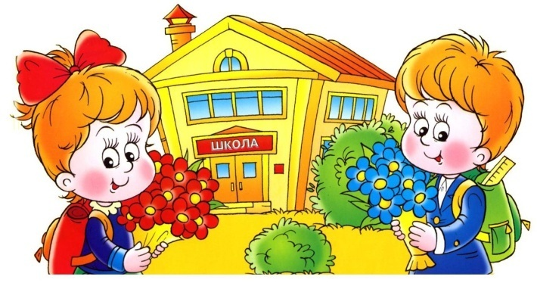

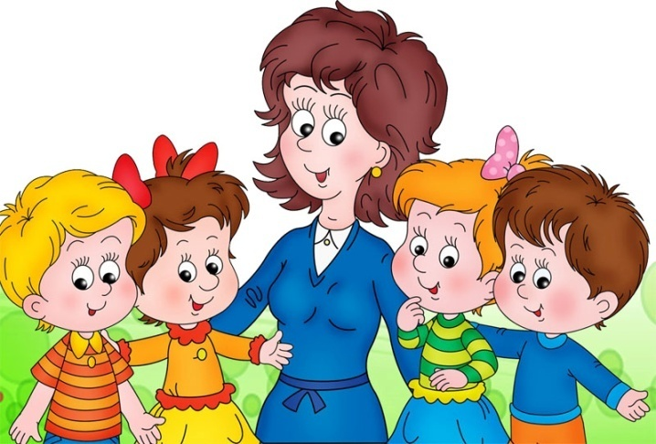
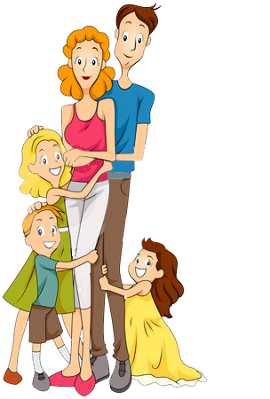

В соответствии с программой подготовительной группы д/с ребенок при записи в 1 класс должен:
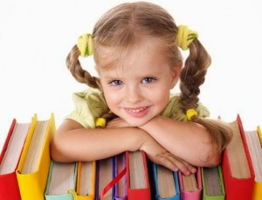
Ø Знать свое имя и фамилию, адрес, имена членов семьи.
Ø Знать времена года, названия месяцев, дней недели, уметь различать цвета.
Ø Уметь пересчитывать группы предметов в пределах 10.
Ø Уметь увеличивать или уменьшать группу предметов на заданное количество (решение задач с группами предметов), уравнивать множество предметов.
Ø Уметь сравнивать группы предметов - больше, меньше или равно.
Ø Уметь объединять предметы в группы: мебель, транспорт, одежда, обувь, растения, животные и т. д.
Ø Уметь находить в группе предметов лишний (из группы «Одежда» убрать цветок).
Ø Уметь высказывать свое мнение, построив законченное предложение.
Ø Иметь элементарные представления об окружающем мире: о профессиях, о предметах живой и неживой природы, о правилах поведения в общественных местах.
Ø Иметь пространственные представления: право-лево, вверх-вниз, под, над, из-за, из-под чего-либо.
Ø Уметь культурно общаться с другими детьми.
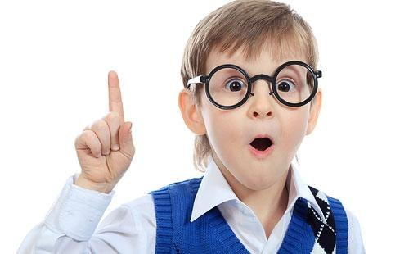
Ø Слушать старших и выполнять их распоряжения.

Перед школой ребенка полезно показать логопеду, т.к. очень часто, привыкнув к речи своего малыша, родители не слышат имеющихся нарушений и дефектов.
Учебная деятельность требует определенного запаса элементарных понятий и знаний об окружающем мире. Ребенок должен уметь обобщать и дифференцировать предметы и явления окружающего мира.
Быть готовым к школе уже сегодня – не значит уметь читать, считать и писать.
Быть готовым к школе – значит быть готовым всему этому научиться
Л.А.Венгер, А.Л.Венгер

ВАШ РЕБЕНОК САМЫЙ - САМЫЙ, ОН БУДЕТ ХОРОШО УЧИТЬСЯ, ПРЕОДОЛЕЕТ ВСЕ ПРЕПЯТСТВИЯ, СПРАВИТСЯ СО ВСЕМИ НАГРУЗКАМИ –В ЭТОМ ВЫ НЕ СОМНЕВАЙТЕСЬ!!!!!

